ANNEXE No 4 AUX STATUTS DE L’UNIVERSITÉ CHARLES
BLASON DE L’UNIVERSITÉ CHARLES

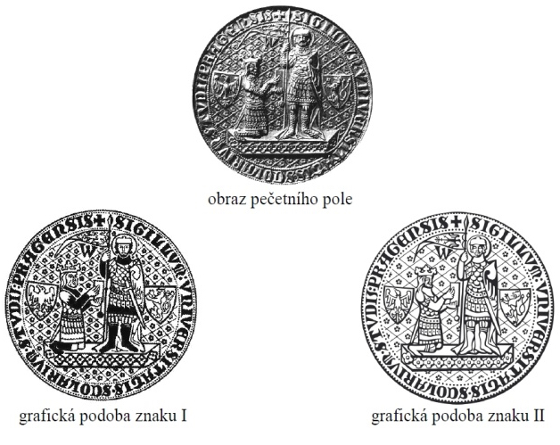
Représentation de la face du sceau
Représentation graphique du blason I Représentation graphique du blason II

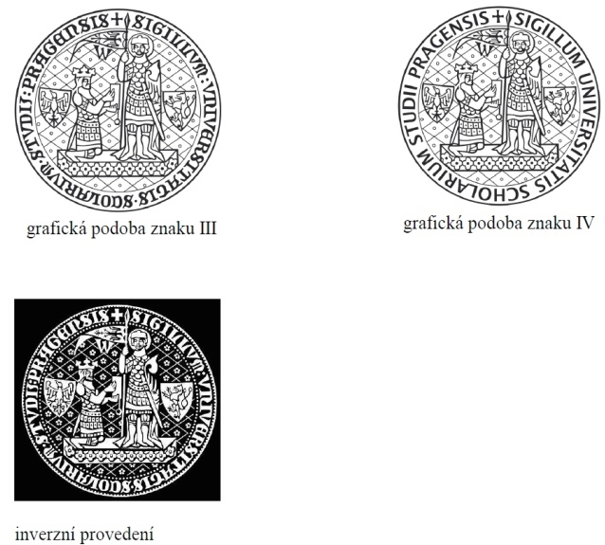
Représentation graphique du blason III Représentation graphique du blason IV
Couleurs inversées

